全自动冰冻切片染色机
上位机软件需求规格说明书（完整修订版）

版本 | V2.3
编制日期 | 2026-06-25
文档状态 | 需求基线 / 通道级实验脚本规则已纳入
本次更新重点 | 实验脚本由单玻片级调整为通道级；A-D 每个通道统一选择实验类型与已发布流程版本，通道内全部玻片继承同一流程快照。

使用说明：本版为 V2.3 完整修订版。已保留并整合当前已冻结的 HE/IHC、条码/LIS、DAB、暂停/停止、故障恢复和试剂校验规则；本次将实验脚本选择主体由单张玻片调整为通道批次，并新增通道级脚本选择、继承、兼容性校验与运行锁定规则。

1. 文档定位、范围与版本边界
本规格说明书用于指导上位机 UI、应用服务、调度、Mock 设备与真实设备适配器的开发、测试与验收。它以当前已冻结的业务规则为基线，并明确原始材料中尚未能由硬件或数据接口证明的内容只能作为可配置能力或联调待确认项实现。
范围内 | 范围外/由外部负责
首版仅支持 HE 与 IHC；先实现 Mock/Simulator 闭环，后替换真实主控、制冷、SOCON 与 DCR55 适配器。主控温控与 4 路清洗泵 PWM 的基础接口按协议 V1.0.4 实现。 | 底层电机轨迹、泵闭环、传感器硬件互锁、机械安全、设备固件、医院 LIS 服务器和病理结果判读。
首版仅支持 HE 与 IHC；先实现 Mock/Simulator 闭环，后替换真实主控、温控、制冷、SOCON 与 DCR55 适配器。 | 特染、多重染色、任意运行中追加玻片、单 Slot/单通道终止不属于当前首版范围。

旧需求修订优先级：原始材料中“运行中追加玻片”“R1-R33”“特染/多重首版支持”“普通暂停后补足孵育”，以及“左上角为机械坐标原点”“R1 第一列中心 X=88 mm”“单张玻片独立选择实验脚本”等表述，与当前已冻结规则冲突时，均以本 V2.3 为准。

2. 角色、物理结构与核心术语
角色 | 主要权限 | 限制
操作员 | 登录、初始化后创建/确认 HE/IHC 任务、扫描样本与试剂、启动、暂停、普通整机停止、查看运行与处理提示。 | 不得编辑流程参数、试剂目录、用户、坐标、液体类型、通信参数或绕过试剂校验。
管理员 | 具备操作员权限；维护用户、已发布流程、代码-脚本映射、试剂目录、审计/导出。 | 不得绕过任一启动前试剂校验。高风险工程入口需要额外授权。
服务工程师/受控工程权限 | 设备通讯、扫码器、坐标、液体类型、模块测试、日志诊断、配置导入导出。 | 不得在活动任务运行期间修改被任务引用的关键配置；危险动作需满足安全互锁并记录审计。
LIS 系统账户 | 只读查询医院二维码对应的一抗代码或相关字段。 | 不得直接控制设备。

对象 | 定义
通道（Channel） | 物理样本抽屉 A-D；每通道 4 个 Slot。
样本位（Slot） | 一张玻片位置，命名 A-01 至 D-04；共 16 个。
通道批次（Channel Batch） | 同一通道一次装载的 1-4 张玻片；通道批次统一绑定一个实验类型、一个已发布流程版本和一个不可变流程快照。启动后不允许追加，卸载清空后才能进入下一批。
玻片任务（Slide Task） | 一张玻片的 HE/IHC 实例，保存条码、LIS 结果、最终确认一抗代码、与通道脚本的兼容性结果、当前步骤及审计信息；流程版本和流程快照继承自所属通道批次。
试剂位（Reagent Position） | 5×8 共 40 位，统一 R1-R40；ch1-ch5 分别代表 5 个物理列。
试剂瓶实例 | 一瓶物理试剂，以完整 17 位条码、批号、序号、位置与单瓶理论余量单独追溯。
大步骤（Major Step） | 故障恢复的安全检查点；仅在完整大步骤后的清洗/终洗完成时记录。
原子动作（Atomic Action） | 不可在普通暂停或普通停止中途截断的动作，例如吸液、加液、通道清洗、混匀、洗针。

2.1 物理平面布局与默认坐标预设
设备机械坐标系以最新《方案单臂双针 -位置》图中标注“原点（最里面针）”的位置为准。该最里面针定义为 Needle1，其名义偏移为 (0,0)；另一根针定义为 Needle2，其相对 Needle1 的名义偏移固定为 (+25 mm,0)。X 轴向右、Y 轴向下，单位为 mm；图中距离均按中心点到中心点理解。布局数据作为每台设备的出厂/安装默认预设，不替代现场校准；工程师模式必须支持每个逻辑位置单独保存 X、Y、Z、安全高度、探液高度、分液高度及动作偏移。旧版左上角原点和 R1 第一列中心 X=88 mm 的坐标基准不再使用。
区域/对象 | 默认预设与编号规则 | 工程实现约束
坐标基准 | 机械 XY 原点位于最新平面图标注的“原点（最里面针）”。该针定义为 Needle1，名义偏移 (0,0)；Needle2 的名义偏移为 (+25 mm,0)。X 向右、Y 向下；单位 mm；全部平面尺寸为中心到中心。 | 坐标模型以具名 TargetPoint 保存。所有默认坐标须按该原点建立；不得继续使用旧版左上角原点或 R1 X=88 mm 基准。
试剂架 R1-R40 | 5 列×8 行；R1 位于试剂架左上角；每列从上到下编号：R1-R8、R9-R16、R17-R24、R25-R32、R33-R40。行/列名义节距为 25 mm。R1 的绝对 X/Y 名义坐标须以最新“最里面针”原点重新生成并纳入坐标预设。 | R1 的绝对坐标、其余实际中心点及 Z 参数由坐标预设/校准文件维护；每一位置可独立修正。旧版“R1 第一列中心 X=88 mm”不再作为默认值。
样本抽屉与 Slot | A-D 为 4 个等距通道；每通道 4 个玻片位，编号 1-4 自下而上。图示通道中心名义节距 50 mm、同通道 Slot 名义节距 25 mm。玻片为斜插，图中 Slot 4 矩形表示实际放置区域；每个 Slot 应维护独立加液目标点。 | 软件逻辑位置为 A-01 至 D-04；不得用抽屉外框中心替代真实滴液点。
洗针区 | 试剂架右侧顶部为 2×2 洗针位：上排两个为洗内壁，下排两个为洗外壁。 | 内外洗针应作为不同 TargetPoint 和可独立动作/时序资源建模。
DAB 配液区 | 洗针区下方为 2×4，共 8 个临时配液位，逻辑命名 M1-M8；下方两个大位为 DAB A 液、DAB B 液。 | M1-M8 的实际编号顺序、A/B 的左右映射均应在工程配置中可见并可校准；不可写死为 16 位。
混匀模块 | 样本区上方四个小方框为通道 1-4 的独立混匀电机。混匀不需要机械臂针头到达混匀电机位置。 | 混匀为通道独立设备动作，需提供启动、完成/原点反馈、超时与故障状态。
双针 | 单臂双针中心距为 25 mm。Needle1 为“最里面针/机械原点”，名义偏移为 (0,0)；Needle2 位于 Needle1 的 X 正方向，名义偏移为 (+25 mm,0)。 | 设备配置必须保存两针的基线偏移及每针现场校准偏移；Needle1/Needle2 的针头-泵-通道映射仍需配置并可审计。双针联动换算以 Needle1 参考坐标为准。

坐标版本与任务快照：任务确认时固化坐标配置版本。活动任务运行中不得修改其引用的坐标版本；工程师修改任一位置后应形成新版本，并记录修改前后坐标、操作者、原因和验证结果。

3. 登录、Kiosk、初始化与运行前预检
系统应运行于 Windows 11，适配 13.3 英寸 1920×1080 触摸屏。设备开机后自动启动上位机并进入全屏 Kiosk 模式；正常操作界面不暴露 Windows 任务栏或普通桌面入口。
编号 | 功能要求 | 验收要点
FR-AUT-001 | 提供用户名与密码登录，按角色决定菜单可见性与可执行操作。 | 操作员无法访问用户管理和工程高风险配置。
FR-AUT-002 | 登录成功后自动初始化：机械臂回零、主控/制冷/扫码连接检查、液位/传感器读取、洗针或等效准备动作。 | 每项显示成功、失败、时间、错误码和重试入口。
FR-AUT-003 | 运行前预检应至少覆盖水/PBS、废液、排毒、制冷、扫码器、关键设备、试剂校验、通道/抽屉状态。 | 关键失败时禁止整机启动，并显示处理建议。
FR-AUT-004 | 系统提供用户管理：创建、停用、重置密码、角色分配和审计查询。 | 所有账号状态与权限变更可追溯。

4. 样本装载、玻片识别与流程确认
场景 | 处理规则
通灵 IHC 玻片二维码 | 内容为通灵一抗 3 位代码。系统读取所属通道已选的 IHC 脚本；对一抗代码与该 WorkflowVersion 的已发布映射进行兼容性校验。样本不再独立选择脚本。
医院自由二维码 | 保留原始扫码内容，只去除首尾空格、\r、\n 后作为标准化码；只读查询 LIS SQLite，获得候选一抗代码。操作员选择一抗后，系统校验其是否与通道已选 IHC 脚本兼容，不再为该玻片重新选择脚本。
LIS 无结果 | 弹窗提示并禁止创建 IHC 任务。
LIS 多结果 | 弹窗列出候选一抗代码与名称；操作员选择最终一抗后，系统校验该一抗是否与通道已选脚本兼容。
HE 玻片 | 当前无二维码。操作员应先在目标通道选择“HE 实验”和已发布 HE 流程；随后在该通道空闲 Slot 添加 HE 玻片，玻片自动继承通道脚本。
确认后 | 通道批次固化实验类型、流程版本、流程快照、选择人和选择时间；任务固化原始码、标准化码、候选/最终一抗与兼容性结果。通道批次启动后不可修改。

FR 编号 | 需求 | 验收要点
FR-SMP-001 | 以 4 通道×4 Slot 图形化展示样本区，状态与物理抽屉和任务一致。 | 固定显示 A-D 与 16 Slot；空闲、待确认、待启动、运行、故障、待卸载状态可辨。
FR-SMP-002 | 同一通道一次装载 1-4 张均构成完整通道批次；批次统一选择实验类型和已发布流程版本，启动后不得中途追加。 | 通道内所有玻片继承同一流程版本和流程快照；全部玻片到终态并由操作员确认卸载清空后，通道才恢复可上样。
FR-SMP-003 | 【样本】页面的 A-D 每个通道卡片各提供一个【选择实验脚本】按钮。IHC 样本仅校验其确认一抗与通道已选脚本的兼容性；操作员不得为单张玻片选择、编辑或更换脚本参数。 | 同一通道内不得混用 HE/IHC 或不同脚本；Slot 显示继承的流程名称/版本；任务启动后脚本选择入口锁定并显示原因。
FR-SMP-004 | 通道未选择实验脚本时，系统不得确认创建该通道的正式玻片任务；IHC 样本必须在样本码/LIS 一抗确认后通过通道脚本兼容性校验。 | 不兼容样本不得占用 Slot 或创建 SlideTask；系统提示更换通道或按已确认规则调整未启动通道脚本。

4.1 通道级实验脚本选择与继承规则
实验脚本的选择主体为通道批次（ChannelBatch），而不是单张玻片任务（SlideTask）。A-D 每个通道一次只能绑定一个实验类型和一个已发布流程版本；通道内所有玻片继承同一流程版本与不可变流程快照。
规则项 | 需求 | 验收要点
通道级选择入口 | 【样本】页面的 A、B、C、D 每个通道卡片必须各提供一个【选择实验脚本】入口。未选择时显示“当前实验脚本：未选择”；已选择时显示实验类型、流程名称和版本。 | 4 个通道均存在且仅存在一个通道级脚本选择入口。
统一实验类型与脚本 | 一个活动 ChannelBatch 只能绑定一个 ExperimentType 和一个已发布 WorkflowVersion。同通道内不得混用 HE/IHC，也不得混用不同流程版本。 | 同一通道内 1-4 张玻片均继承同一流程版本与流程快照。
玻片任务继承 | SlideTask 保存自己的玻片码、LIS 结果、最终确认一抗代码和兼容性结果，但不得作为独立选择流程版本的权威主体。 | Slot 卡片只显示“继承通道脚本”；不存在单玻片【选择实验脚本】入口。
IHC 兼容性校验 | IHC 样本扫码/LIS 查询后，根据已发布的一抗代码-WorkflowVersion 映射校验其是否与通道已选脚本兼容。样本不兼容时不得加入该通道。 | 系统提示不兼容原因，并提示更换通道或按规则调整未启动通道脚本。
脚本锁定与追加限制 | 通道启动后锁定实验类型、流程版本和流程快照；运行中不得修改脚本，也不得追加玻片。 | 运行中脚本选择控件禁用并说明原因；新增玻片操作被拒绝。
预启动变更 | 通道已有玻片但尚未启动时是否允许更换脚本，以及扫码与脚本选择的先后顺序，见配套待确认事项清单。 | 未形成正式结论前，页面不得默认提供会导致混用或快照不一致的更换逻辑。

5. 协议/脚本、流程映射与版本管理
首版流程类型限定为 IHC 和 HE。IHC 为“前处理 → 一抗 → 二抗 → DAB → 苏木素与终洗”；HE 从“苏木素与终洗”开始。协议应是版本化、可发布的配置对象，而不是将实验参数写死在代码中。
功能 | 要求
流程生命周期 | 管理员可创建草稿、复制、编辑、发布、停用流程。已发布流程不可直接覆盖修改；变更后应形成新版本。
步骤类型 | 至少支持：加液、已加液后等待/孵育、通道清洗、通道混匀、温控、洗针、DAB 自动配制、排毒/排废、人工确认和大步骤边界。
参数化 | 步骤可引用试剂代码、体积、温度、时长、液体类型、洗针、混匀、资源需求与失败策略。
一抗-脚本映射 | 维护一抗代码、脚本 ID、脚本名称、版本、发布状态和默认排序/推荐规则；同代码可关联多个脚本。
通道批次快照 | 通道批次确认脚本时固化流程版本、步骤/试剂要求快照、液体类型版本、坐标版本和关键配置版本；同通道任务引用该快照。
运行限制 | 活动通道批次引用的流程、关键液体参数和坐标配置不得被修改；运行中不得变更通道脚本或追加玻片。

6. 试剂瓶条码、列扫码、目录与库存管理
字段 | 长度 | 规则
试剂代码 | 3 位 | 通过试剂目录识别名称、类别、用途、保质期与液体参数。解析器不得仅以首字符硬编码类别。
试剂数量 | 3 位 | 单位 0.1 mL；例如 999 表示 99.9 mL。作为该瓶初始理论可用量。
生产批号 | 8 位 | YYMMDDNN；YYMMDD 为生产日期，NN 为当日/批次流水号。
序号 | 3 位 | 同批次的瓶实例编号。
完整条码 | 17 位 | 3 位试剂代码 + 3 位数量 + 8 位生产批号 + 3 位序号；采用 Code 128 一维条码。

试剂扫码通道 | 物理列 | 逻辑试剂位
ch1 | 第 1 列 | R1-R8
ch2 | 第 2 列 | R9-R16
ch3 | 第 3 列 | R17-R24
ch4 | 第 4 列 | R25-R32
ch5 | 第 5 列 | R33-R40

扫描状态 | 含义 | 业务处理
EMPTY（0） | 无瓶 | 该位置为空，不作为可用试剂。
VALID（1） | 正常有码 | 解析 17 位条码，建立“位置-条码实例-目录-批号-余量”关系，进入有效期与余量校验。
INVALID（2） | 扫码失败、损坏或无码 | 该位置异常；提示重新扫码或更换试剂瓶，不作为可用试剂。

库存规则 | 已冻结要求
单瓶追溯 | 每瓶独立记录位置、完整条码、批号、初始量、理论剩余量、最近扫描时间与消耗明细。
总余量 | 同一试剂代码的多瓶余量可合并判断当前已确认、未完成任务是否有足够试剂。
跨瓶补足 | 一瓶不足但同代码多瓶总量足够时，允许同一次加液依次使用多瓶补足；不同批号同种试剂允许混用。
自动切换 | 某瓶余量不足/耗尽时，允许自动切换到另一瓶同代码、有效且有余量的试剂。
耗尽提示 | 单瓶理论余量扣减至 0 mL 时弹窗提示；首版不要求低余量预警。
目录缺失 | 二抗、阻断剂、清洗液、HRP、DAB A/B、苏木素等正式代码与目录数据上线前需补齐；Mock 可使用测试目录。

统一启动校验：上位机必须对样本区内全部“已确认、未完成”任务汇总所需试剂。任何所需试剂缺失、EMPTY、INVALID、条码格式错误、目录未知、已过期或理论总余量不足，均禁止整机启动；不允许管理员或操作员覆盖。VALID 但当前任务不需要的试剂可保留，仅提示“当前未使用”。

7. DAB 自动配制与临时配液区
项目 | 已冻结规则
配制方式 | 设备自动配制；A:B:水 = 1:1:18。
用量 | 每片 0.20 mL；额外 0.40 mL 为本次移液/管路余量，不作为后续任务库存。
位置 | 试剂架右侧洗针/配液区中部设 8 个 DAB 临时配液位置（2 列×4 行，M1-M8）；每次配制使用新试管并占用 1 个位置。DAB A/B 原液位于配液区下方两个大位。
有效期 | 从配制完成开始计时 3 小时。
过期 | 若本批既定 DAB 操作未完成即过期，标记不可用，自动触发重新配制并弹窗提示。
位置耗尽 | 8 个位置均已使用时禁止继续自动配制，提示操作员清洗 DAB 配液区及已使用配液容器；确认后恢复可用。

8. 执行、调度、温控、清洗、混匀与双针
IHC 在 HE 尚未开始加液时执行前处理与前置清洗，HE 玻片受该清洗作用不构成首版冲突。首版不支持其他流程类型，不实现通用的“任意脚本共享清洗/混匀兼容矩阵”。
资源/规则 | 要求
16 Slot 温控 | 主控协议 V1.0.4 已确认 4 块加热板（HeatBoard 0-3），每板 4 个独立加热点（HeatPoint 0-3），共 16 点。映射固定为：Drawer A/B/C/D → HeatBoard 0/1/2/3；各抽屉 Slot 1-4（下→上）→ HeatPoint 0-3（下→上），即 HeatPoint = Slot 编号 - 1。每点可独立设定目标温度、开关和读取当前温度；每板支持 4 点批量设置与批量查询当前温度、目标温度、开关状态。温度字段为 INT16、单位 1℃。
通道清洗 | 每通道一个清洗泵；同一通道的 4 个出口同步出液，即使仅装载部分玻片。PWM0-PWM3 对应通道0-3的清洗泵；设置值为 INT16，范围 -100~+100，0 为停止，正值为正抽，负值为反抽。软件默认将通道0-3映射为 Drawer A-D，并允许在硬件配置中复核。日志必须记录为“通道清洗”，并记录 PWM 方向、设定值、时长与反馈。
通道混匀 | 同通道混匀按通道组同步。对于同一轮试剂，参与该轮的玻片完成加液后才可执行混匀。
双针 | 两针安装于同一机械臂。Needle1 为最里面针/机械原点，Needle2 位于 X 正方向 +25 mm；SDK 已支持多移液器联动、双 X 轴设备与多轴同步控制。实际 Y 轴拓扑、异步并行与洗针占用待联调。Mock 保守默认：共享平台动作互斥，不假定任意异步并行。
洗针 | 每次加样后按流程执行洗针。IHC 示例默认 4 s 打水 → 2 s 停顿 → 4 s 打水；实际配置应版本化。
调度 | 任务调度需考虑试剂位、双针、清洗站、DAB 位置、通道泵、通道混匀、温控和抽屉状态等资源。真实优化器/OR-Tools 可作为后续优化，不阻塞首版 Mock。
温控稳定与异常 | 协议接口已冻结；温控稳定判定阈值、升温超时、超温/传感器异常和断电后的业务恢复规则仍由待确认清单 P1-01 在联调前确定。上位机必须按 HeatBoard/HeatPoint 记录每个 Slot 的实际温度、目标温度和开关状态。

9. 暂停、普通整机停止、故障与恢复
场景 | 已冻结规则
普通暂停 | 暂停请求在当前原子动作完成后生效；暂停期间不再启动新动作并停止加热。
已加液后等待/孵育 | 剩余计时直接终止并清零；恢复后不重复加液、不重新加热、不重新计时，直接进入下一步骤。
普通整机停止 | 首版仅支持整机停止。当前原子动作完成后停止后续调度；机械臂回安全位，停止加热、泵和混匀；未完成任务标记“已停止/待处理”。
故障 | 任一设备、通信、温控或机械臂异常触发整机故障暂停；不再发起新动作。急停、碰撞、限位等硬件安全故障由底层安全联锁优先处置。
安全玻片 | 已位于已完成大步骤安全检查点的其他玻片，操作员确认后可从下一大步骤继续。
状态不确定玻片 | 不得从故障中间自动继续。操作员可选择“从当前大步骤起点重做”；系统弹出风险提示并记录操作员、时间、故障类型和重做原因。

流程 | 大步骤 | 包含内容 | 安全检查点
IHC | 前处理 | 阻断剂加液 → 等待 → 清洗 | 清洗完成
IHC | 一抗 | 一抗加液 → 孵育 → 清洗 | 清洗完成
IHC | 二抗 | 二抗加液 → 孵育 → 清洗 | 清洗完成
IHC | DAB | 自动配制/加液 → 显色 → 清洗 | 清洗完成
IHC | 苏木素与终洗 | 苏木素加液 → 等待 → 终洗 | 终洗完成
HE | 苏木素与终洗 | 苏木素加液 → 等待 → 终洗 | 终洗完成

10. 终端操作界面需求（UI）
页面/区域 | 核心内容 | 主要操作
登录与初始化 | 账号密码、设备状态、自检清单、失败原因与重试。 | 登录、查看失败详情、授权重试。
首页/运行总览 | A-D 四个抽屉卡片，每卡片 4 Slot；显示通道脚本、状态、当前流程、进度、告警、待卸载。 | 进入通道详情、选择通道实验脚本、创建继承通道脚本的任务、查看告警。
样本确认 | 先在 A-D 通道卡片选择 HE/IHC 及已发布脚本；随后在 Slot 进行通灵码/医院码/HE 手动路径确认。IHC 仅校验样本一抗与通道脚本兼容性。 | 选择通道脚本、重新扫码、选择一抗候选、确认任务；不得在 Slot 内独立选择脚本。
试剂扫描与管理 | 5×8 试剂架、ch1-ch5 扫描状态、R1-R40 条码、批号、有效期、余量和当前是否需要。 | 按列扫描、查看解析结果、重新扫码。
启动校验弹窗 | 缺失、无效、未知、过期、余量不足、涉及任务与处理建议。 | 返回处理；不提供绕过/强制启动。
运行详情 | 每张玻片的大步骤、原子动作、温控、来源试剂、预计剩余时间、事件日志。 | 暂停、普通整机停止、查看日志。
DAB 面板 | 8 个临时位置（M1-M8）、当前批次、有效期倒计时、已使用位置与清洗提示。 | 查看；按规则确认清洗完成。
告警中心 | 告警等级、来源、影响任务、建议、确认记录。 | 确认、查看关联日志、按权限重试。
历史与导出 | 任务、玻片、试剂消耗、告警、用户操作与配置版本。 | 按时间/通道/玻片/批号筛选与导出。

交互原则：Touch First。危险操作需二次确认；任何按钮被禁用时必须显示原因。通道状态色应与设备指示灯规则统一，但最终颜色/闪烁映射由硬件与产品冻结。

11. 管理员与工程师模式：页面、字段、操作与安全约束
本章补齐 V1.7 未详细展开的工程师调试与配置界面。工程师模式可先使用 Mock 数据与模拟动作完成 UI/配置模型；真实串口、节点与坐标在联调阶段接入。
编号 | 模块/页面 | 详细功能 | 安全与版本要求
ENG-01 | 工程师入口与会话 | 二次认证、工程权限说明、设备是否可调试、剩余会话时间、工程操作日志入口。 | 存在运行中任务时默认只读；危险操作前再次确认。
ENG-02 | 设备连接与通讯 | 主控、制冷、样本扫码头、试剂扫码、SOCON SDK/机械臂的连接状态、COM/波特率、连接测试、重连、协议版本、原始收发日志。 | 通信参数配置化、版本化；不得写死端口。
ENG-03 | 扫码器调试与列扫码测试 | 样本扫码单次触发、试剂 ch1-ch5 列扫描、原始码、标准化码、定位码、SCAN_STATE、ROI/校验光/重启与超时显示。 | 原始报文与解析结果并列显示；保存测试记录。
ENG-04 | 逻辑位置与坐标配置 | R1-R40、A-01-D-04 实际滴液点、样本扫码位、洗内壁位、洗外壁位、DAB M1-M8、DAB A/B 原液位；维护 X/Y/Z、安全高度、探液/分液高度及每位置独立校准。 | 配置形成版本；运行任务引用的版本不可直接改。
ENG-05 | 坐标校准与运动测试 | 回零、点动、到位、单针/双针选针、速度、软限位、目标位置预览与安全确认。基线固定为 Needle1=(0,0)、Needle2=(+25 mm,0)；工程师可维护每针现场校准偏移及针头-泵-通道映射。 | 默认低速；真实设备必须满足门/抽屉/急停等互锁。
ENG-06 | 液体类型 Liquid Class | 维护探液速度、跟随深度、吸液/加液速度、前后延时、空气间隙、额外吸液、调节体积、断液、吹出等参数，并关联试剂/孔位。 | 修改生成新版本；禁止运行中变更活跃任务引用。
ENG-07 | 移液与洗针测试 | 选择针、试剂位/测试容器、体积、吸液、加液、探液、洗针/冲洗、结果与异常。 | Mock 可全功能；真实模式要求安全确认和最小权限。
ENG-08 | 温控与制冷 | 显示 4 块加热板×4 加热点的 16 Slot 温控映射：A/B/C/D → Board 0/1/2/3，Slot 1-4（下→上）→ Point 0-3（下→上）。支持单点/每板批量设温、启停、读取当前/目标温度/开关、温度曲线、报警与稳定判定测试；同时维护制冷目标/实测/开关。 | 主控 V1.0.4 已支持 4 点批量接口。真实模式仅允许在无活动任务或满足授权与互锁条件下调试；稳定、超温、超时阈值按批准配置执行。
ENG-09 | 清洗、混匀、泵与液位 | 按通道测试 4 个独立清洗泵与 4 个独立混匀电机；测试洗内壁/洗外壁、排废/排毒、读取水/PBS/废液/排毒液位与 IO/PWM 状态。PWM 测试支持 -100~+100：正抽、反抽、停止。 | 必须有互锁、运行时长限制、停止入口和事件记录；真实设备须记录 PWM ID、符号、设定值、持续时间、RPM/故障反馈。
ENG-10 | 设备状态、告警与通讯日志 | 节点状态、错误码、传感器、命令队列、命令确认/完成、原始通讯、过滤与导出。 | 用于联调诊断，不允许直接篡改业务任务状态。
ENG-11 | 配置版本、导入导出与恢复 | 坐标、液体类型、扫码器、通讯、试剂目录、脚本映射的版本列表、差异、导入、导出、备份、回退。 | 导入需格式校验与审计；回退不得影响活跃任务。

Liquid Class 最小参数集 | 说明
探液下降速度、液面跟随深度、吸液速度、吸液前延时、吸液后延时、回撤速度 | 影响液面探测、吸液稳定性和针尖离液动作。
Leading/Trailing/System Air Gap、Excess Volume、Conditioning Volume | 用于空气隔离、液路预调节和分液准确性。
加液速度、断液速度、吹出体积、每次加液后的空气间隙 | 用于控制加液、挂滴、残液与液路保护。

12. 网页前后端、数据、数据库、审计、查询、导出与 LIS 边界
对象 | 必须记录的关键内容
任务/玻片 | 通道批次实验类型、流程版本、流程快照、脚本选择/锁定时间；玻片原始码、标准化码、LIS 查询结果、候选/最终一抗、兼容性结果、Slot、状态、大步骤、恢复信息。
试剂与消耗 | 完整条码、代码、位置、批号、初始/剩余量、每次取液来源瓶、消耗体积、自动切换记录。
DAB | 配制批次、位置、试管、配方计算、完成时间、有效期、过期重配、位置清洗确认。
设备与配置 | 通讯版本、命令参数、反馈、错误码、温度、传感器、坐标/液体类型/流程配置版本。
人工操作 | 登录、通道脚本选择、任务确认、暂停、整机停止、故障重做、工程操作、配置导入导出。

首版 LIS 仅实现医院自由二维码的本地 SQLite 只读查询。LIS 状态回写、网络接口、患者信息扩展和结果回传作为后续接口能力，不得阻塞本地 HE/IHC 核心运行。 本章同时规定网页前端、后端服务、数据库和实时事件的职责边界。

12.1 部署形态与分层边界
首版采用本机网页应用：浏览器以全屏 Kiosk 模式访问设备电脑上的本地 ASP.NET Core 服务；ASP.NET Core 应用服务、后台执行器、设备适配器和 SQLite 数据库均部署于同一台仪器电脑。首版默认仅允许 localhost 本机访问，不开放局域网远程控制；后续若增加远程看板，应另行设计只读权限、网络安全和并发访问策略。
层级 | 主要组件 | 职责与边界
网页前端 | HTML/CSS/JavaScript、触摸屏浏览器 | 负责展示、表单输入、用户确认和接收实时事件；不得直接访问 SQLite、串口、SDK、设备协议或文件系统。
API 与应用服务 | ASP.NET Core Controller/Endpoint、C# Request/Response DTO、Application Service | 鉴权、输入校验、规则判断、EF Core 事务、审计、读模型组装、向执行器投递业务命令；是前端与数据库/设备之间的唯一业务入口。
运行时执行层 | C# HostedService、MachineExecutor、Scheduler、状态机、应用事件总线 | 维护实时调度、暂停/停止/故障处理、超时、设备命令队列与 SignalR 事件发布；关键状态和步骤结果必须持久化。
数据与适配层 | Repository、EF Core、SQLite、主控/SOCON/扫码/LIS Adapter | Repository 负责数据库读写；Adapter 负责将领域动作转换为串口帧、SDK 调用或 LIS 查询。业务层不得依赖具体 SQL、COM 口、CRC 或节点号。

12.2 前后端数据传输规则
网页前端一律经后端 API 获取数据和提交操作。浏览器不保存正式业务状态，不直接执行 SQL，也不直接控制设备。页面首次进入时读取完整快照；后续由 SignalR 接收状态增量。
场景 | 传输方式 | 前端请求/接收内容 | 后端职责
页面初始读取、列表/历史查询 | HTTP GET + JSON | 仪器总览、Slot/试剂架、流程、告警、历史、工程师配置等页面读模型。 | 从 SQLite 与必要的实时状态缓存组装页面 DTO，不暴露数据库表结构。
普通业务指令 | HTTP POST / PUT / DELETE + JSON | 创建/确认 HE 或 IHC 任务、确认扫码、启动/暂停/恢复/停止、确认告警、保存配置等。 | 鉴权、校验、幂等、事务写库、审计、投递执行器，并返回已接受/拒绝原因。
实时运行状态 | SignalR 后端主动推送 | 温度、当前步骤、任务进度、告警、扫码完成、试剂耗尽、DAB 到期、设备连接变化。 | 发布增量事件；断线重连后页面必须重新 GET 快照，避免仅靠事件补齐状态。
工程师连续调试 | 可选双向 SignalR；普通保存仍用 HTTP | 连续点动、长按移动、实时 PWM 调试、扫码过程等即时交互。 | 每个工程命令必须带 CommandId、权限、互锁、超时和结果事件；不得绕开审计。
普通业务写操作应优先使用 HTTP POST/PUT，而不是仅使用 SignalR。原因是这类操作需要明确请求-响应、权限校验、事务、幂等重试与审计；SignalR 主要承担实时事件推送和工程师模式中的连续互动。

12.3 API 命令、查询与实时事件
所有改变业务状态的请求均必须携带 CommandId（UUID），用于避免触摸屏重复点击、浏览器重试或连接重建导致的重复建任务、重复扣试剂或重复启动。后端应以“操作者 + CommandId + 命令类型”实现幂等判定，并返回同一处理结果。
类别 | 典型接口/事件 | 最小数据要求
读模型 API | GET /api/dashboard；GET /api/reagents/rack；GET /api/runs/current；GET /api/history | 返回页面专用 DTO，例如 A-D/16 Slot、R1-R40、告警数、温度快照、当前运行状态；不得要求页面拼接多张表。
任务与流程命令 | POST /api/channel-batches/{channelCode}/workflow-selection；POST /api/channel-batches/{id}/slide-tasks；POST /api/tasks/{id}/confirm | CommandId、操作者、通道、实验类型、已选流程版本；IHC 任务提交原始/标准化样本码、最终一抗代码及兼容性结果。HE 无二维码但必须引用通道已确认 HE 流程。
试剂与运行命令 | POST /api/reagent-scans/confirm；POST /api/runs/start/pause/resume/stop | CommandId、操作者、扫码会话、预期机器状态版本、涉及批次/任务、必要的处理原因。启动前由后端完成试剂/DAB/设备校验。
工程师命令 | POST /api/engineering/...；可选 WS engineering.command | 工程会话、CommandId、目标设备/TargetPoint、参数、二次确认、测试时限与原因。
实时事件 | temperature.changed；workflow_step.started/completed；alarm.raised；device.connection_changed | 事件 ID、时间、事件类型、关联运行/任务/Slot、增量数据。页面收到事件后仅更新对应区域。

12.4 SQLite 数据库与数值标准
首版数据库采用 SQLite，配合 Entity Framework Core、EF Core Migrations、WAL 模式和外键约束。正式运行数据库应位于仪器电脑受控数据目录；浏览器端不得持有数据库路径、账号或表结构。ASP.NET Core 运行时必须采用单实例、单一设备执行所有者控制真实串口和机械臂，避免多个进程或多个执行器同时占用设备。
项目 | 要求
事务与一致性 | 创建任务、确认扫码、启动校验、试剂预占/扣减、DAB 使用、故障重做和告警确认等复合操作必须在后端事务中完成；失败时回滚业务数据并记录失败审计。
时间 | 所有数据库时间使用 UTC；页面按本地时区显示。系统应记录设备时间与应用时间，防止人工改系统时间影响有效期、DAB 3 小时计时和审计。
体积 | 统一以整数 µL 存储。条码数量 050 表示 5000 µL；0.05 mL 加液表示 50 µL。不得用 float/double 保存库存。
坐标 | 统一以整数 µm 存储。25 mm 表示 25000 µm；平面预设和现场校准坐标分别保存。所有 TargetPoint 均以 Needle1 原点为坐标参考。
温度 | 统一以整数 0.1 ℃ 存储；例如 25.0 ℃ 表示 250。协议当前整度温度可在 Adapter 内转换，不应限制数据库精度。
备份与迁移 | 提供数据库手动备份、恢复和版本迁移能力；自动备份频率、保留期限、导出权限和灾难恢复演练作为上线前配置/确认事项。

12.5 数据实体、表组与保存内容
数据库按“目录与配置、运行实例、可追溯消耗、审计与遥测”分组。下表列出首版必须具备的逻辑表组；实际物理表可在不改变语义和追溯能力的前提下拆分或合并。
数据域 | 建议逻辑表 | 必须保存的数据
用户、权限与审计 | users、roles、user_roles、audit_logs | 账号、角色、启停状态、登录时间；操作人、动作、对象、前后差异、原因、CorrelationId/CommandId。
流程与一抗映射 | workflow_definitions、workflow_versions、workflow_steps、workflow_reagent_requirements、primary_antibody_workflow_mappings | HE/IHC 流程定义与版本、步骤、体积/时长/温度/资源需求、试剂要求；一抗代码到多个已发布 IHC 脚本的 1:N 映射。
物理布局与工程配置 | drawers、physical_slots、reagent_rack_positions、dab_mix_positions、wash_positions、coordinate_profiles、coordinate_points、device_profiles | A-D/16 Slot、R1-R40、M1-M8、洗内/外壁位、DAB A/B 位；默认/校准坐标、Z 参数、NeedleOffset、液体类型和设备映射版本。
样本、批次与运行 | channel_batches、workflow_assignment_histories、slide_tasks、machine_runs、workflow_executions、workflow_step_executions、device_command_executions | ChannelBatch 的实验类型、已选流程版本、流程快照、选择/锁定时间与历史；玻片码/LIS/一抗兼容性、Slot、当前步骤、运行状态、原子命令状态、暂停/停止/故障恢复与重做记录。
试剂、扫码与库存 | reagent_definitions、reagent_bottles、reagent_rack_placements、reagent_scan_sessions、reagent_scan_items、reagent_reservations、dispense_executions、reagent_consumptions | 试剂目录、17 位条码、批号、序号、初始/剩余 µL、R 位历史、扫描原文与解析结果、预占量、每次加液来源瓶和跨瓶消耗。
DAB 配制 | dab_batches、dab_batch_usages | M1-M8 位置、A/B 来源瓶、配制时间、3 小时到期时间、剩余量、配制/过期/清洗状态，以及关联玻片步骤的使用量。
告警、遥测与通讯 | alarms、alarm_actions、device_status_snapshots、device_telemetry_samples、communication_logs | 告警等级、影响对象、确认/解除；温控/泵/混匀/液位关键快照；工程师启用时保存原始 TX/RX 帧及解析结果。
LIS 查询 | lis_query_logs、lis_query_candidates | 医院原始码、标准化码、查询时间、返回候选一抗、最终人工选择、查询异常；首版仅只读，不回写 LIS。

12.6 关键数据模型与版本快照
对象 | 关系与规则
试剂瓶与位置 | reagent_bottles 表示真实瓶实例，reagent_rack_placements 表示其当前/历史 R 位。不得将“瓶身份”和“当前位置”混为一条不可追溯记录。
试剂消耗 | 一次 DispenseExecution 可关联多条 ReagentConsumption；支持同代码多瓶合并判断、逐瓶扣减、跨瓶补足和不同批号混用。单瓶扣减至 0 µL 时产生耗尽事件和弹窗。
通道脚本快照 | ChannelBatch 选择脚本时固化实验类型、流程版本、流程步骤/试剂要求快照、坐标版本、液体类型版本和关键设备配置版本；SlideTask 继承并记录一抗兼容性。后续管理员修改配置不得改变历史/活动通道批次。
运行快照 | MachineRun 固化启动时的试剂扫码会话、坐标/设备配置版本、参与通道批次和启动校验结果。
配置版本 | 流程、坐标、液体类型、设备通讯/映射等关键配置采用“新建版本-发布/启用”方式；被运行任务引用的版本不可直接修改。

12.7 执行账本、断电恢复与实时状态
数据库保存可恢复执行账本，但不作为实时控制循环。实时调度、设备轮询、超时判断和 SignalR 分发由 C# 后台 MachineExecutor 在内存中执行；关键节点、状态变化、命令和结果必须及时持久化。
对象 | 必须记录的状态/规则
WorkflowStepExecution | Pending、Running、Completed、Failed、Paused、Stopped、Unknown；记录大步骤、开始/结束时间、重试次数、失败原因。
DeviceCommandExecution | Planned → CommandSent → DeviceAcknowledged → Completed / Failed / Unknown。设备应答成功不等于动作完成；中断时无完成依据的命令必须标记 Unknown。
恢复策略 | 重启后：已完成动作可继续后续步骤；未下发动作可重新安排；已下发但状态不确定的玻片不得自动认定成功，应进入现有“从当前大步骤起点重做”的人工确认流程。
实时数据 | 当前温度、目标温度、开关、当前步骤、连接状态等由内存缓存和 WebSocket 推送；运行中按固定间隔/关键变化写 telemetry，异常立即完整持久化。

12.8 对页面实现的约束
- 页面只能调用后端 API；不得通过浏览器插件、客户端 SQLite、静态 JSON 文件或前端缓存直接读写正式运行数据。
- 页面首次进入或 SignalR 重连后，应重新调用 GET 读模型接口取得完整快照，再接收实时增量事件。
- 任何写操作的按钮应显示后端返回的接受、拒绝、校验失败或执行中状态；按钮禁用时须展示原因。
- 实时事件只用于界面刷新，不替代数据库中的正式执行结果、审计记录或设备命令账本。

13. 设备抽象、通信与真实适配
接口/适配器 | 上位机最小职责 | 当前状态
主控板适配器 | 初始化、通道/液位指示灯、4 通道清洗泵（PWM0-3，正/反抽）、4 通道混匀、4 板×4 点温控、洗针相关 IO、排废/排毒、列扫码、液位、蜂鸣器、设备状态与错误。 | 主控协议 V1.0.4 已明确 PWM 有符号值和加热板/加热点批量接口；完整列扫码状态报文、错误码和实际安全参数仍待确认。
温控适配器 | 16 Slot 温度设定、启停、实时温度、批量读写、稳定判定、超温/超时/传感器异常。固定映射 A-D→Board0-3、Slot1-4→Point0-3。 | 主控协议 V1.0.4 已确认。稳定阈值、升温超时、超温与断电恢复策略仍待联调并配置化。
制冷适配器 | 目标温度、开关、实时温度、设备连接与异常。 | 存在主控与独立制冷两套路径，实际控制归属待确认。
SOCON 机械臂适配器 | 回零、移动、双针（Needle1 为最里面针/原点 (0,0)，Needle2 为 (+25 mm,0)）、液面探测、吸液、加液、进入洗内/外壁位、动作完成/失败。 | SDK 资料已提供；真实节点、拓扑、并行矩阵待联调。
DCR55 扫码器适配器 | 样本扫码头触发、读码、错误、超时、配置与 Slot 扫码坐标。 | 实际 COM/触发/接线待联调。
LIS SQLite 查询适配器 | 使用标准化医院码只读、参数化查询 PInfo/PTest，输出候选一抗代码。 | Demo 已提供；部署位置与真实样例待确认。

通信推进原则：命令“收到/应答成功”不等同于动作执行成功。任务步骤只能在收到动作完成反馈或满足明确状态确认条件后推进。每条关键命令应保存 CommandId、任务/玻片上下文、参数、发起时间、超时、开始、完成/失败反馈和错误码。

14. Mock 开发、阶段计划与验收
阶段 | 交付内容 | 不依赖的真实信息
阶段 1：UI 与状态模型 | 登录/初始化 Mock、4×4 通道总览、流程确认、5×8 试剂架、启动校验、DAB、告警、运行详情、工程师页面框架。 | 节点 ID、COM、坐标、温控协议、真实扫码报文。
阶段 2：Mock 执行闭环 | 1 个 HE 通道批次 + 1 个 IHC 通道批次：通道脚本选择、扫码/兼容性确认、试剂校验、模拟加液/清洗/混匀/温控、暂停、整机停止、故障大步骤重做、日志。 | 真实硬件连接。
阶段 3：适配器联调 | 替换主控、制冷、SOCON、DCR55、LIS 真实适配器；优先接入主控 V1.0.4 的 16 点温控和双向 PWM 清洗泵，完成干跑。 | 仅在接口和坐标/安全参数冻结后开展。
阶段 4：湿实验与性能 | 验证体积、时序、洗针、DAB、试剂切换、恢复、性能和审计。 | 需实验与硬件共同签字。

验收场景 | 通过标准
IHC 通灵码 | 通道已选择 IHC 脚本后，读到 3 位一抗代码并验证与通道脚本映射兼容；兼容才可创建玻片任务，任务继承通道快照。
医院自由码 | 标准化后查询 LIS；无结果禁止创建、多结果要求选择最终一抗；系统校验最终一抗与通道脚本兼容。
HE 手动确认 | 先在通道选择已发布 HE 流程；无二维码的 HE 玻片在该通道空闲 Slot 创建并继承通道脚本，参与整机试剂校验。
试剂校验 | 覆盖 EMPTY、INVALID、未知、过期、总余量不足、有效但未使用、跨瓶补足与单瓶耗尽弹窗。
DAB | 支持 N=1/4/8 的自动计算、位置占用、过期自动重配、8 个位置耗尽后清洗确认。
暂停/停止/故障 | 原子动作完成后暂停/停止；已加液等待恢复后下一步；状态不确定任务从当前大步骤起点重做且有审计。
工程师模式 | Mock 环境下能完成配置版本、列扫码模拟、坐标/液体类型编辑、模块测试和日志导出；真实模式下能正确锁定危险操作。
温控与双向清洗泵 | 验证 A-D→Board0-3、Slot1-4→Point0-3 映射；可批量读取/设置每板4点目标温度、当前温度与开关。验证 PWM0-3 的 -100~+100、0 停止、正抽/反抽命令和审计日志。

15. 非功能要求与需求追溯
类别 | 要求
平台与易用性 | Windows 11、13.3 英寸 1920×1080、Touch First、Kiosk；主要状态和下一步建议清晰可见。
性能 | 单张自动化流程 ≤10 min；16 张满负荷自动化流程 ≤15 min。计时从首个自动化步骤开始至最后一张终洗完成，不包含机器外步骤、人工上样/扫码和卸载。
可靠性 | 进程异常、通信中断或断电后保留恢复所需最小状态和审计；不得把不确定原子动作视为成功。
安全 | 危险动作需权限、二次确认和设备互锁；普通停止不等同硬件急停。
可维护性 | 流程、坐标、液体类型、通讯、试剂目录和映射均配置化、版本化，并可追溯任务所用版本。
数据与审计 | 支持按时间、用户、通道、Slot、玻片码、试剂批号、告警类型查询；导出格式与留存策略由项目/医院在上线前确认。

配套待确认事项见《全自动冰冻切片染色机_需求待确认事项清单_v2.3》。本 V2.3 已关闭业务 P0；尚未冻结的硬件接口、数据目录、扫码报文和安全参数以该清单为准。

附录 A. 主要参考资料
文件 | 用途
软件需求说明书更新_20260618.doc / 实验步骤.docx | 原始业务、工程页面和 IHC 实验流程依据。
冰免通讯协议-主控板-ver1.0.0.pdf / 冰免通讯协议ver1.0.1.pdf / 冰免通讯协议1.0.4.pdf | 主控、清洗、混匀、扫码、液位、IO/PWM 与 4 板×4 点温控接口依据；V1.0.4 已明确 PWM 正/反抽和加热板批量接口。
冰免条码使用说明.pdf | Code 128 条码、玻片二维码与 LIS 规则。
2026通灵一类产品仪器代码 2026.05.11最新.xlsx | 一抗等代码、名称、保质期目录来源。
ZeJianSqliteTestDemo.zip | 医院自由二维码查询 SQLite 示例。
SOCON / DCR55 / 制冷资料 | 机械臂、扫码、制冷接口与联调依据。
方案单臂双针-位置.pdf、电子元器件及功能.png、管路示意图.png | 平面布局、坐标预设、双针、洗针/配液区、四通道模块与管路映射依据。

附录 B. 平面布局、电子模块与管路参考图
以下图纸作为本 V2.3 物理布局、坐标预设和工程师调试页面的参考来源。最新版《方案单臂双针 -位置》以“原点（最里面针）”作为机械 XY 原点，并规定另一根针位于 X 正方向 +25 mm。图纸提供名义位置关系；真实设备执行前仍必须完成每个 TargetPoint 的独立标定和安全验证。
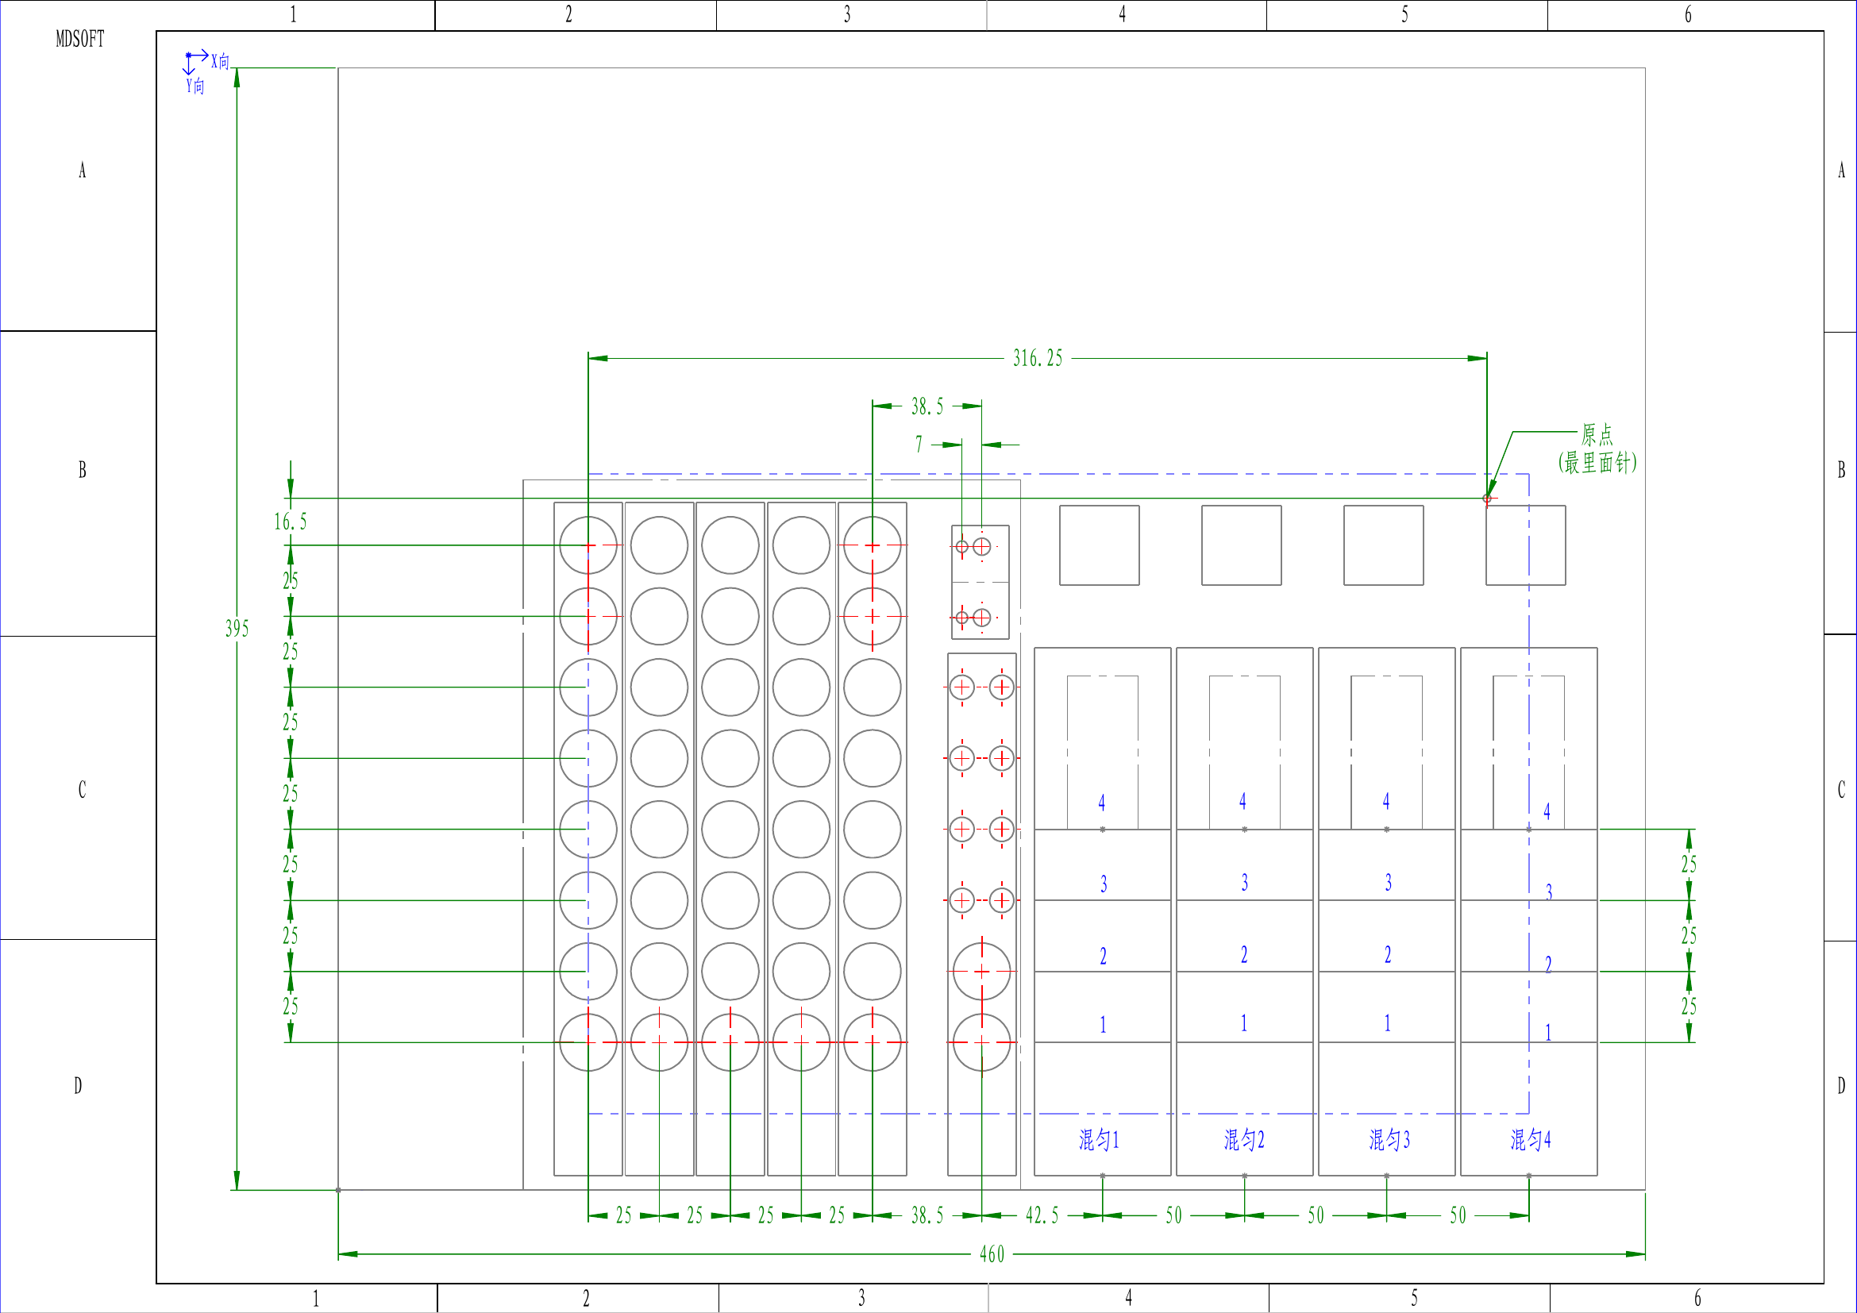
图 B-1 单臂双针位置与试剂区/样本区平面布局（最新版；以“最里面针”为原点，单位 mm）
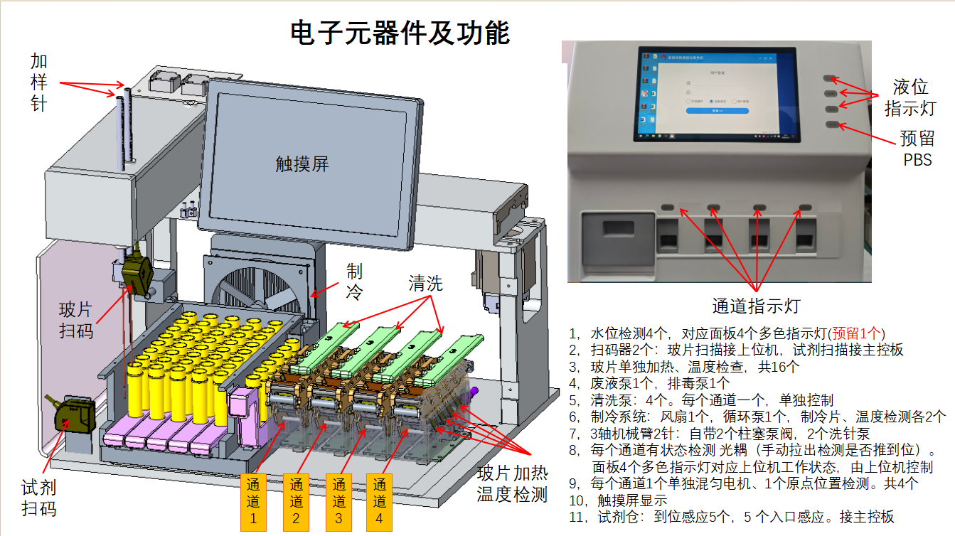
图 B-2 电子元器件、四通道清洗/混匀、双针与扫码模块示意
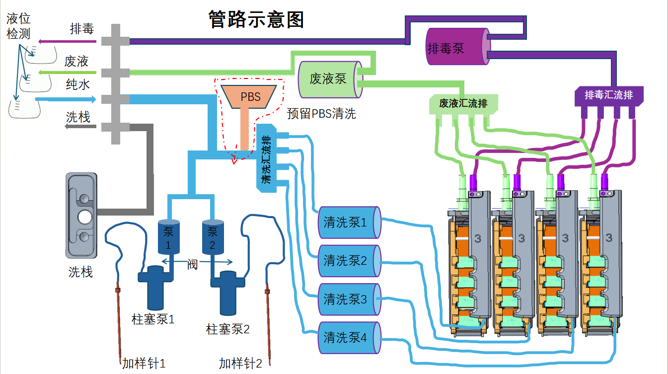
图 B-3 清洗、PBS、排废/排毒与液位检测管路示意

